**学法考试平台系统**

**学习平台操作手册（移动端）**

**目 录**

一、登录....................................................................................2

二、首页....................................................................................6

三、所有课程..........................................................................15

四、年度考试..........................................................................21

五、统计信息..........................................................................25

## **一、登录**

1、关注“广东普法”微信公众号，可进入**附图1**界面，点击最下方菜单栏右下角中“学法考试”进入学法考试界面。

**附图1**

2、进入平台登陆界面，输入学员个人手机号、密码及验证码，点击登录，进入平台，学员初始密码为：N8H2PwnF68TLALN，登录界面如**附图2**。

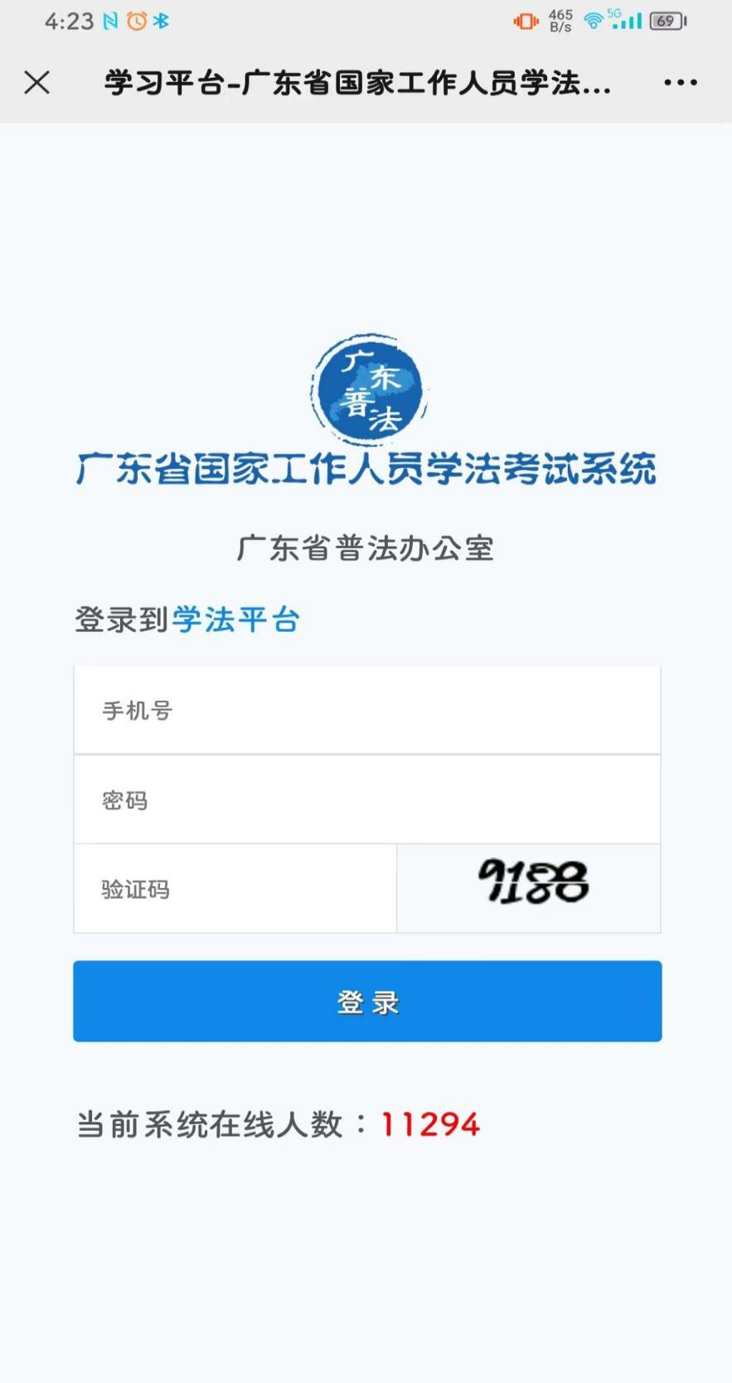**附图2**

初始密码：N8H2PwnF68TLALN

**学员手机号码**

3、新注册学员首次登录平台或重置密码学员，会提醒学员强制修改初始密码方可登录学习界面，如附图3。（重置密码请联系本单位管理员）

**附图3**

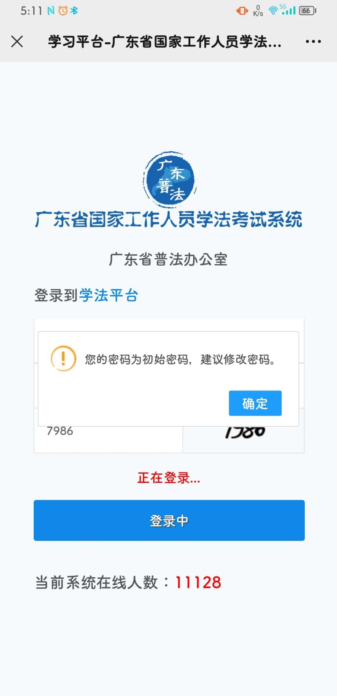

### 4、修改初始密码时请注意不要复制到空格键，也可选择手动输入初始密码。新密码设置规则：大、小写字母加数字缺一不可，如Abcd1234（密码长度为8-16位）。具体如附图4。

**附图4**

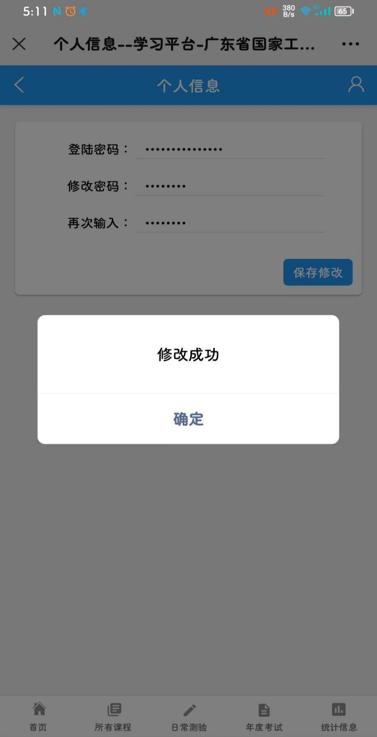

**两次输入新密码需一致**

**复制初始密码时注意不要有空格**

### **二、首页**

登陆成功，跳转到首页。具体功能请参照附图5。

**附图5**

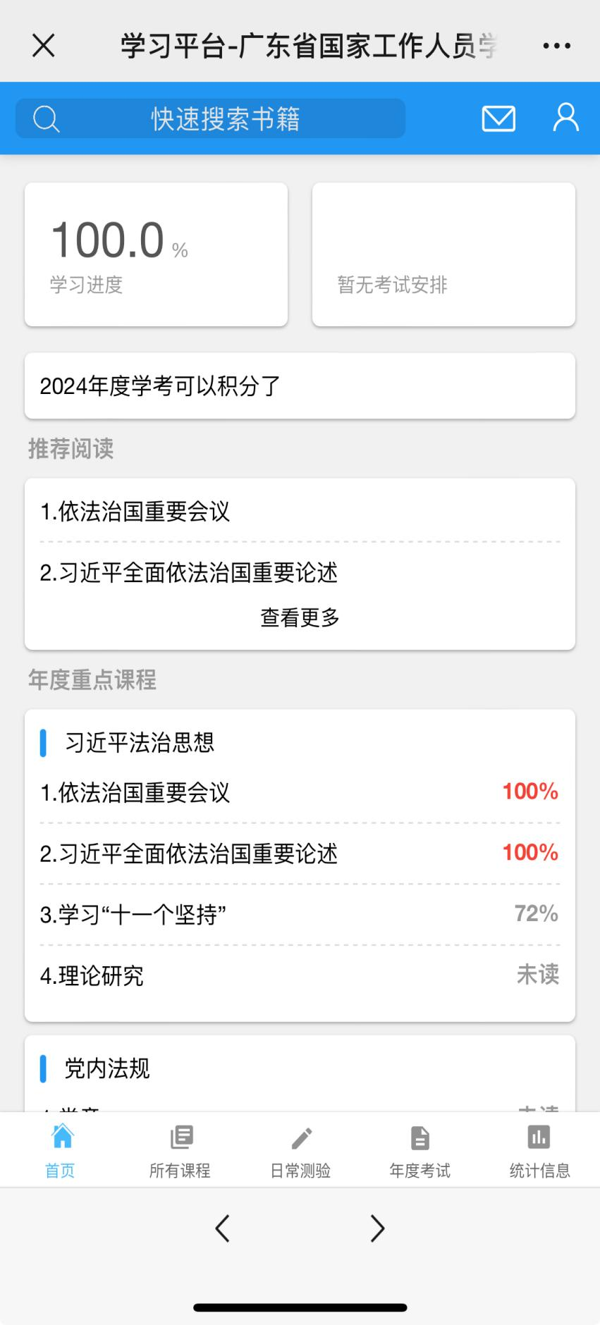

**（7）**

**（6）**

**（8）**

**（2）**

**（1）**

**系统通知**

**年度考试期间方可进入**

**学习进度达到100%**

**方可参加年度考试**

1、系统通知：点击右上角“信封”图标进入“系统通知”界面，可查看所有系统通知列表。具体如附图6。

**附图6**

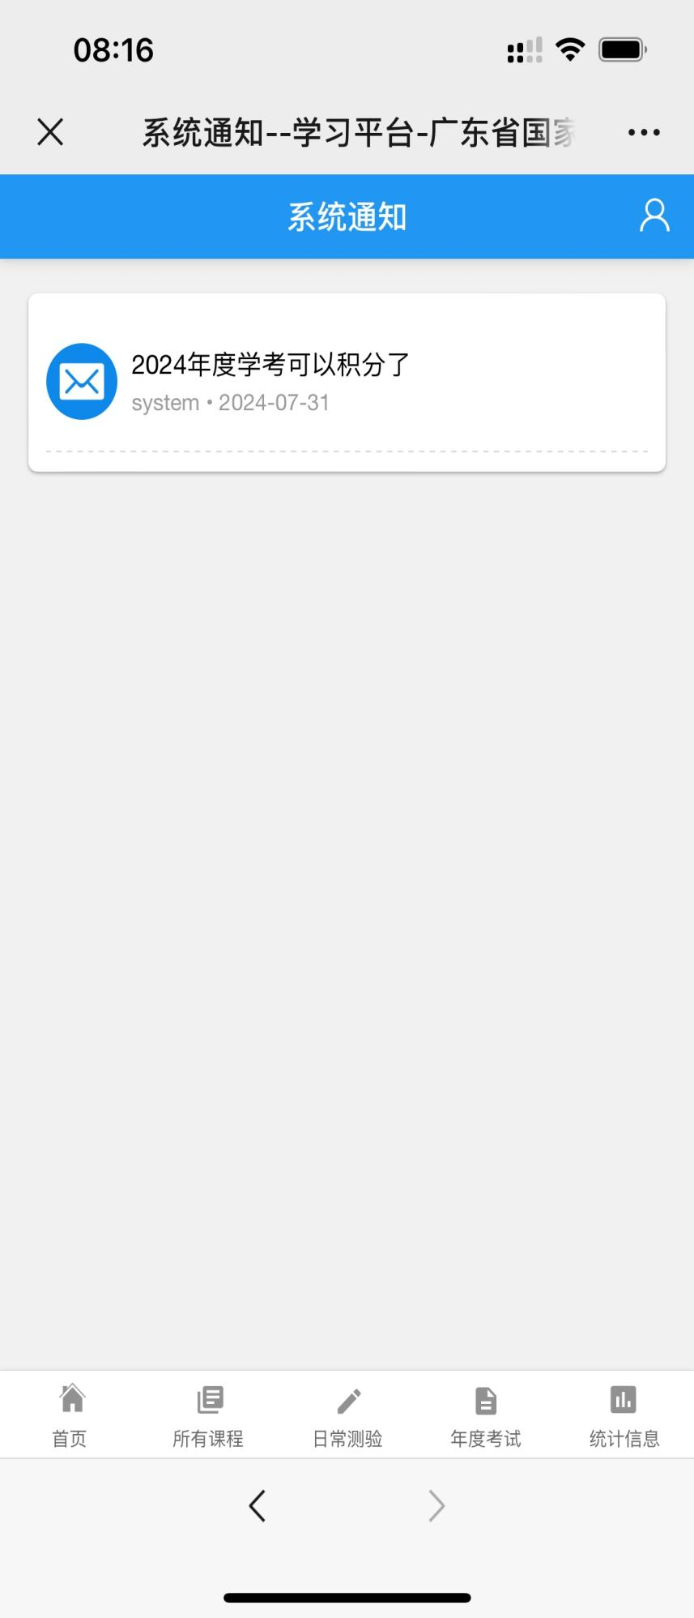

2、个人信息：显示学员姓名和单位名称。包含我的收藏、学习记录、测验记录、考试记录、修改信息、修改密码六个管理功能。具体如附图7。

**附图7**

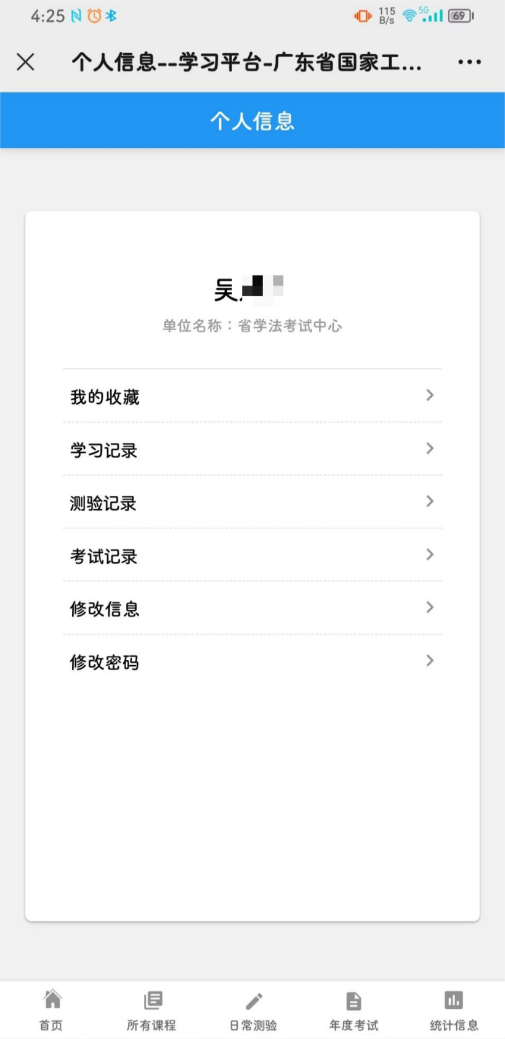

**⑥**

**⑤**

**④**

**①**

**③**

**②**

① 我的收藏：点击查看我收藏的书籍或视频，具体如附图8。

**附图8**

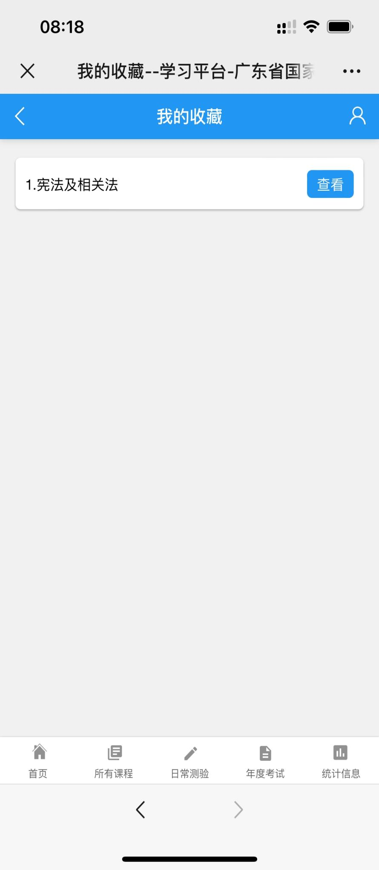

点击“查看”进入该板块书籍，更加方便保存专业类法律法规条例等，具体如附图9。

**附图9**

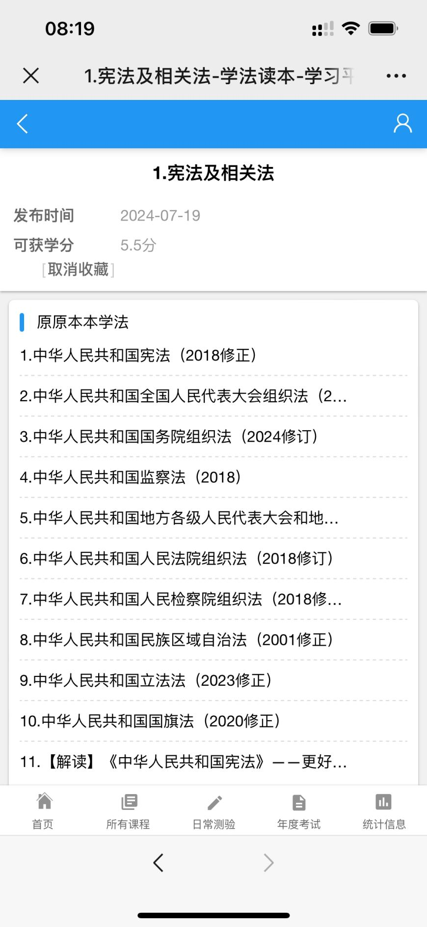

② 学习记录：可查看所有学习记录信息。具体如附图10。

**附图10**

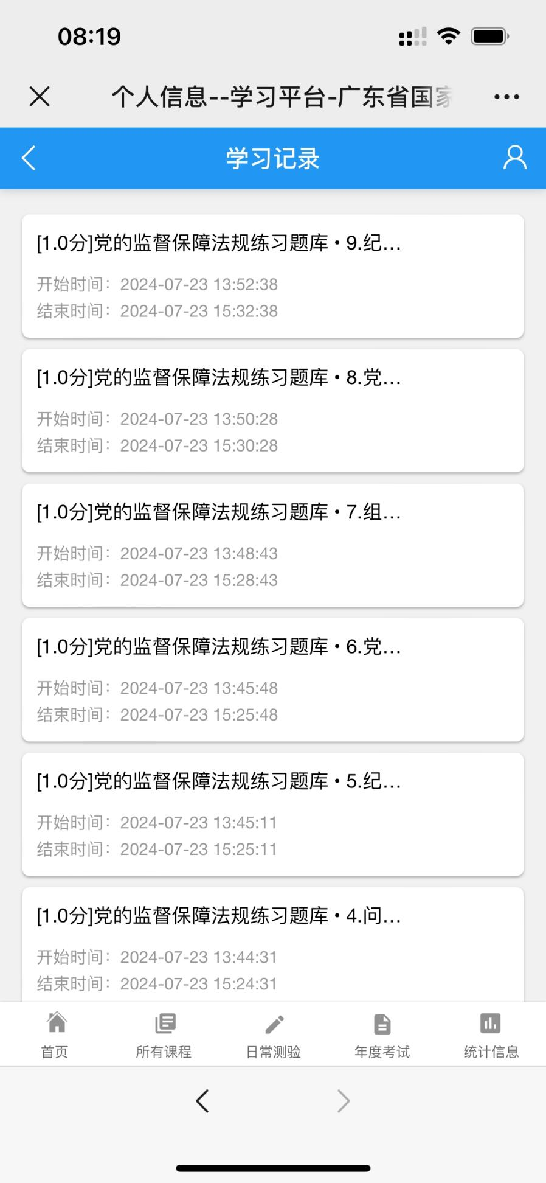

③ 测验记录：可查看所有测验记录。具体如附图11。

**附图11**

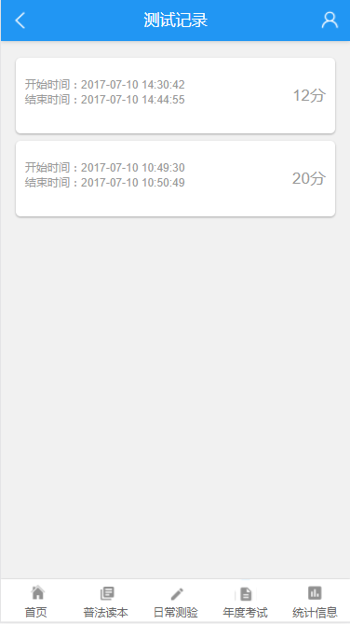

④ 考试记录：可查看参加的年度考试记录，考试尚未开始，显示如附图12。

**附图12**

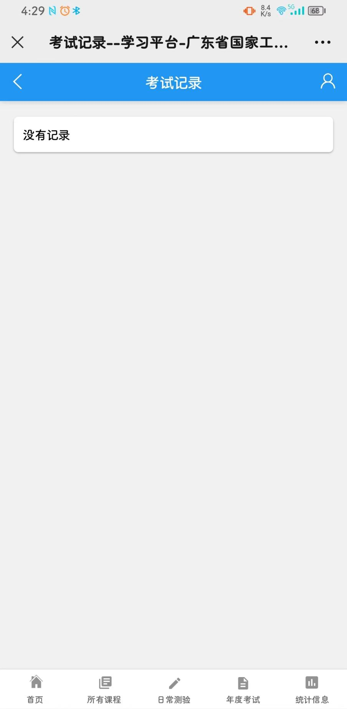

⑤ 修改信息：可以进行个人信息的修改，显示如附图13。

**附图13**

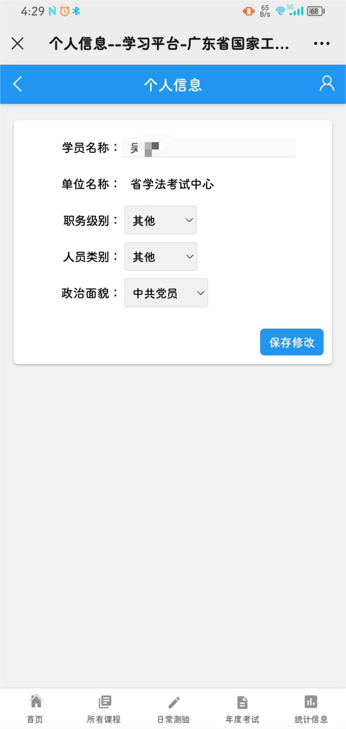

## **三、所有课程**

点击最下方“所有课程”导航菜单，包含所有课程、年度重点课程以及推荐课程三个功能。显示如附图14。

**附图14**

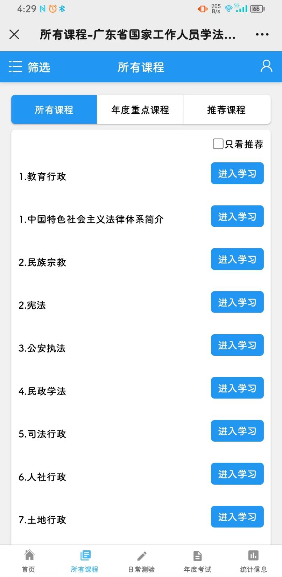

### 1、所有课程

（1）点击“所有课程”内的课程章节，即可看到该章节内所有课件，同时可对该章节进行收藏，方便下次学习，显示如附图15。

**附图15**

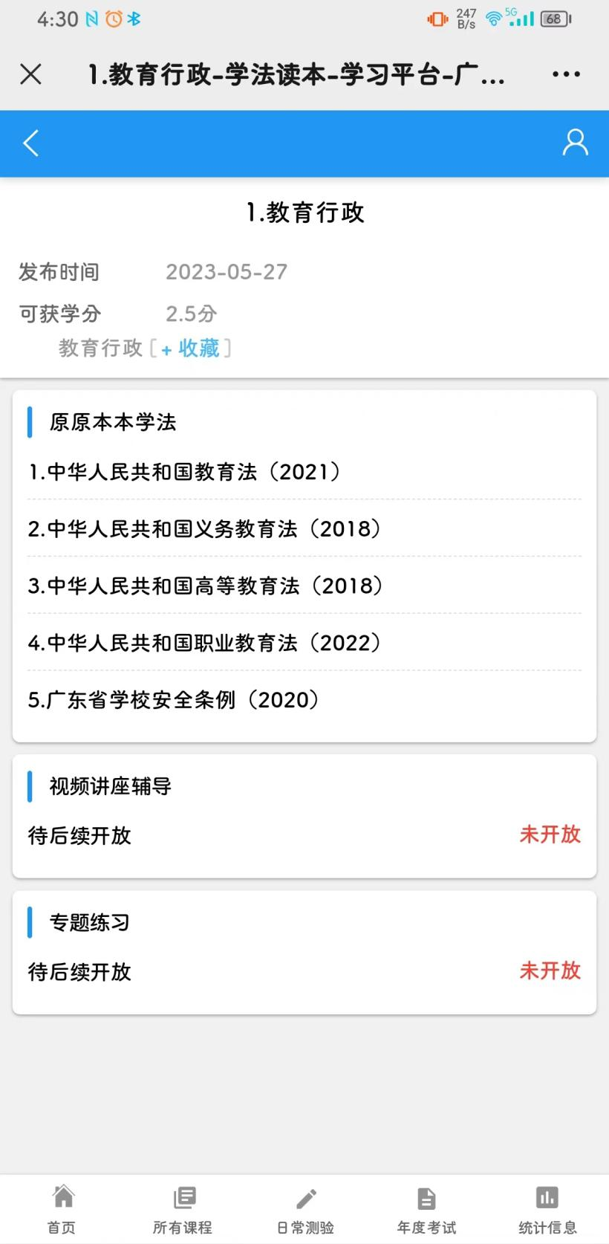

（2）点击板块内课件，即可进行学习，获取学分，右下角显示为**黑色的0.5**，即表示该课件学分未获取，显示如附图16。

**附图16**

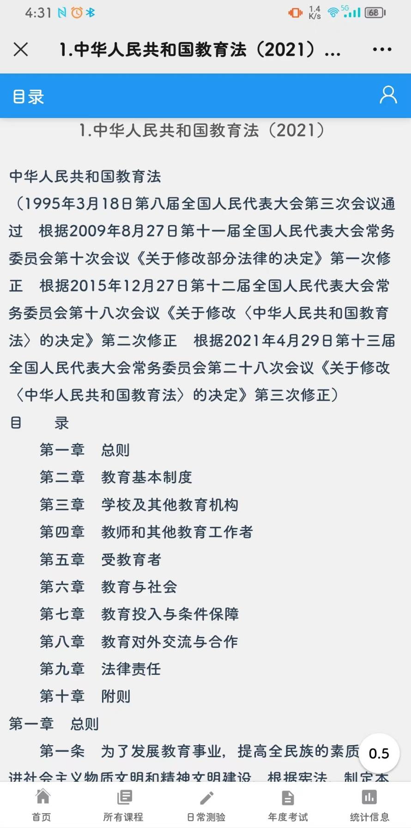

（3）右下角显示为**红色的0.5**，即表示该课件学分已经获取，显示如附图17。

**附图17**

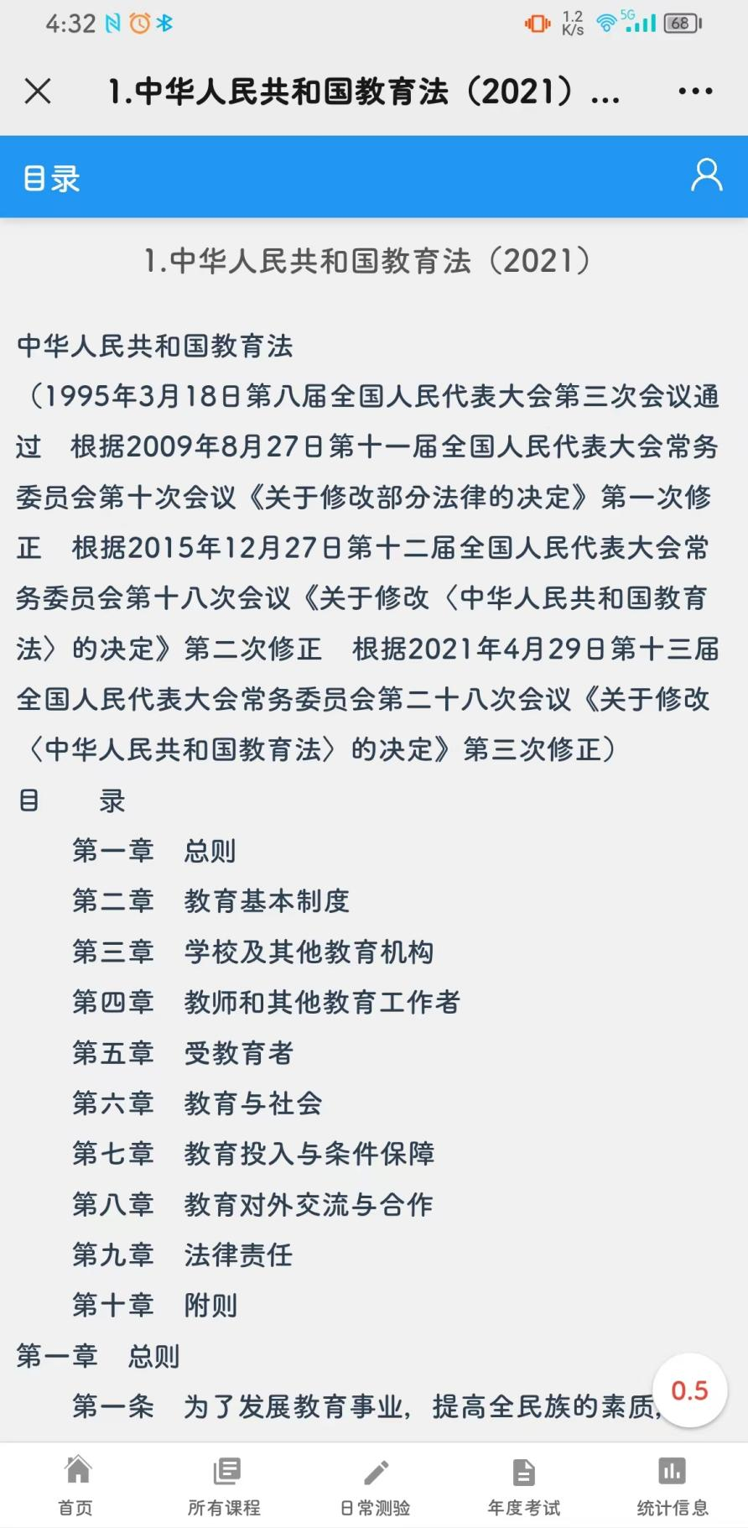

2、年度重点课程

本板块可以看到年度重点学习课程内容，单个课件获取学分为0.5分，显示如附图18。

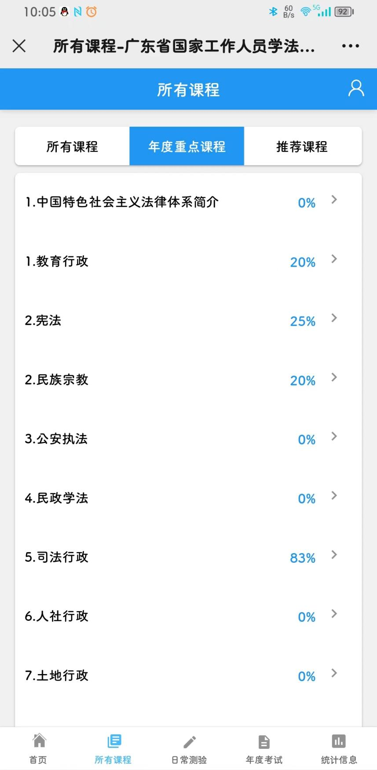**附图18**

3、推荐课程

针对核心内容，可在课程推荐本版块进行学习，显示如附图19。

**附图19**

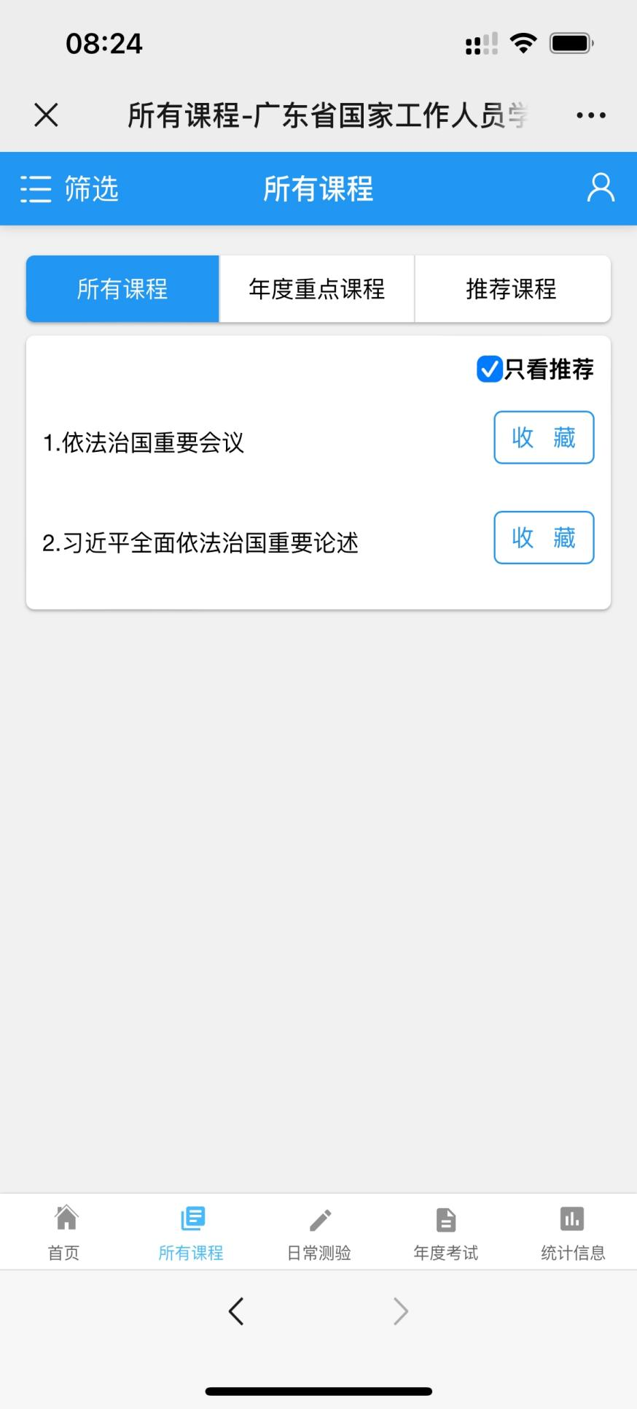

**四、年度考试**

1、点击最下方的“年度考试”导航菜单。可以查看本年度考试信息，其中最上面的是“参加考试注意事项”，中间部分是“最近考试得分”的记录，最下方的“近期考试安排”。显示如附图20。

**附图20**

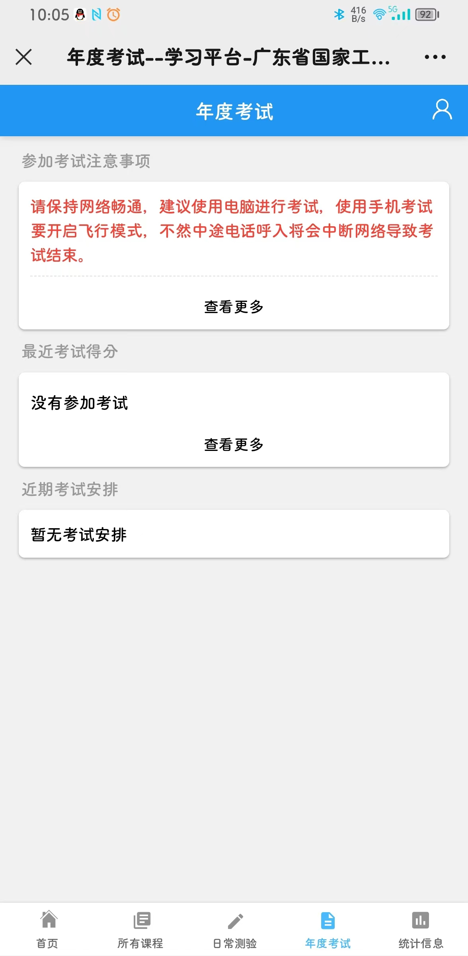

2、有正在考试的考试安排点击“进入考场”，累计满40学分方可进入考场，考试期间也可学习累计学分。显示如附图21。

**附图21**

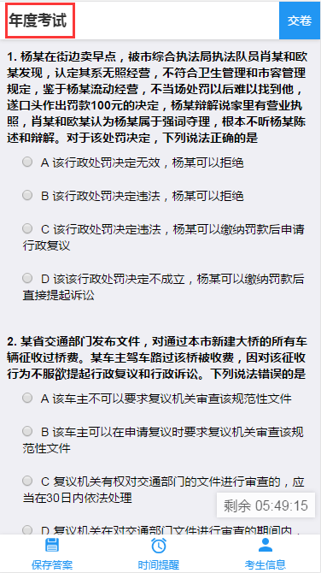

3、作答完成，点击交卷，考试完成，提示“您已交卷”。显示如附图22。

**附图22**

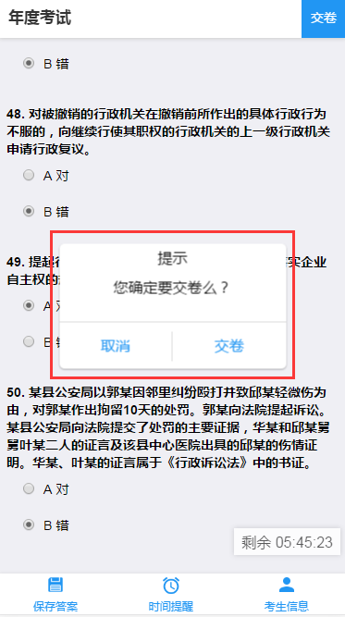

4、点击最下面的“年度考试”按钮，在最近考试得分中，我们可以看到考试得分情况。显示如附图23。

**附图23**



## **五、统计信息**

点击最下方“统计信息”导航菜单。可以看到本年度学习情况统计信息，其中包括获得学分及考试成绩。显示如附图24。

**附图24**

